믹스마블-차세대 블록체인 기반 게이밍(Gaming)
믹스마블 플랫폼(https://www.mixmarvel.com）은 저명한 투자자들의 지원을 바탕으로 블록체인 업계에서 차세대 게임 개발의 선두주자를 달리고 있는 프로젝트다. 모바일 게임이 큰 변화를 가져왔던 것과 같이, 믹스마블 플랫폼은 게임 산업에 혁명을 가져다 줄 잠재력을 지닌, 떠오르는 별이 되고 있다.
“믹스마블은 글로벌 블록체인 기반 게임 퍼블리싱 플랫폼을 구축하는데 최선을 다하고 있습니다. 모두가 게임을 즐기며 부가가치를 창출할 수 있는 ‘가치 네트워크(Value Network)’를 통해 제작자, 플레이어, 게임 컨텐츠들을 연결시켜줍니다”
‘넘버 원’ 블록체인 게임으로써 세계적으로 인정받은 업적
블록체인 게임 업계 현역 중 하나로써, 믹스마블은 오는 6월 플랫폼을 출시하기도 전에 이미 상당한 성공을 거뒀다. 믹스마블의 주력 제품인 ‘하이퍼드래곤즈(HyperDragons)’는 암호화폐 온톨로지 플랫폼에서 1위를 차지했으며 이더리움 플랫폼에서는 5위를 지속적으로 유지하고 있다. 레이어2 솔루션을 이용해 블록체인 게임 진입 장벽을 대폭 낮췄으며, 이에 하이퍼드래곤즈는 이더리움의 인기 디앱(Dapp) ‘크립토키티’마저 제쳤다.
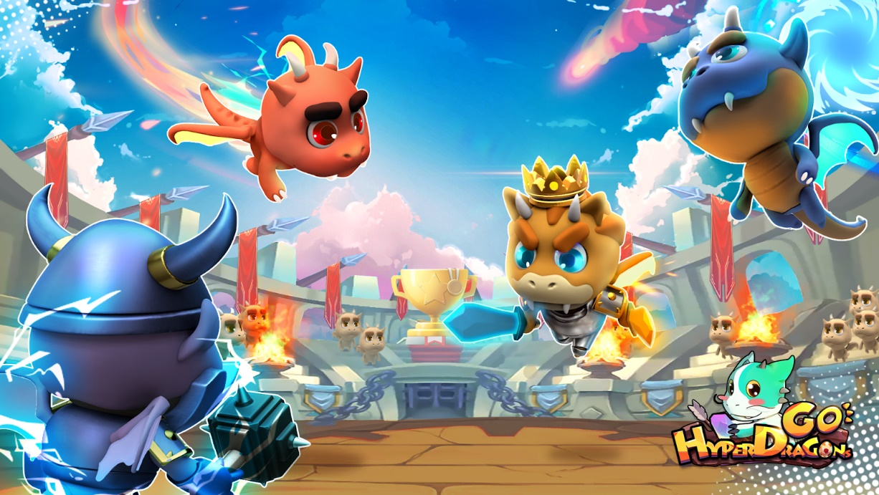
로켓 프로토콜(Rocket Protocl)이라는 레이어2 솔루션의 성공을 바탕으로, 믹스마블은 블록체인 게임의 대량 채택(Mass adoption)을 진두지휘 하게 됐다. 믹스마블이 개발한 배틀로얄 스타일의 게임, 하이퍼스네이크스(HyperSnakes)는 트론, 온톨로지, 이더리움, 이오스 등의 주요 퍼블릭 블록체인에서 가장 기대를 받고 있는 게임이다.
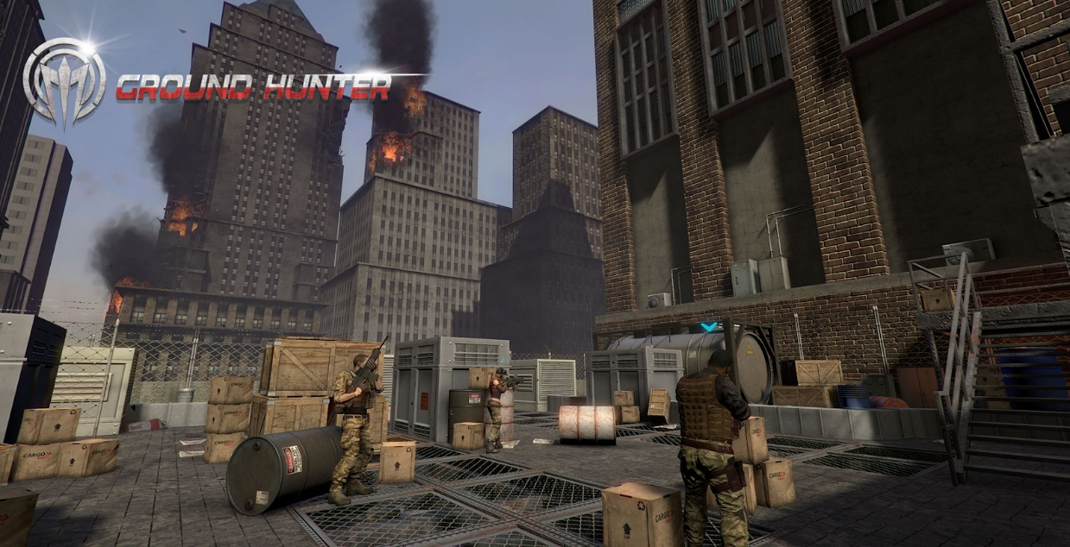
하이퍼드래곤즈, 하이퍼드래곤즈GO!, 하이퍼스네이크스, 에볼루션, 에픽드래곤스는 3분기에 믹스마블 플랫폼에 포함될 예정이다.
매출을 주도해오는 능력과 신속한 전략 실행
블록체인 시장이 강세나 약세를 보이는지의 여부와 관계 없이, 믹스마블의 게임들은 수백만 달러의 현금흐름을 이끌어낸다. 블록체인 업계의 다른 프로젝트들과 비교해도 이렇게 매출을 이끌어내는 사례는 굉장히 드물다.
세계적으로 저명한 투자자들과 파트너들
믹스마블은 전세계에서 저명한 투자자들과 파트너들이 지원해주고 있는 글로벌 프로젝트다. 믹스마블의 투자자들은 믹스랩스(MIX Labs), 온톨로지 글로벌 캐피털(Ontology Global Capital), 아임토큰 벤처스(imToken Ventures), 해시키 캐피탈(HashKey Capital) 등이 있다. 믹스마블의 파트너들은 한국에서는 테라(Terra), 아이콘(ICON) 등이 있으며 퍼블릭 블록체인으로는 트론, 온톨로지가 있다. 아임토큰 월렛도 믹스마블과 파트너십을 맺고 있으며, 또다른 파트너인 콘텐토스(Contentos)는 6천만명의 사용자를 보유하고 있다.
게임을 신속하게 출시할 수 있도록 해주는 믹스마블의 진보된 기술
믹스마블은 항상 최첨단 기술과 최고 품질의 콘텐츠로 게임을 만드는 것을 최우선으로 생각한다. 믹스마블은 문제해결사 역할을 자행하고, 새로운 시대를 향해 걸어가는 듯한 진보적 기술을 사용한다. 믹스마블 로켓 프로토콜은 블록체인 업계에 성공적으로 적용된, 몇 안되는 레이어2 솔루션 중 하나다. 믹스마블SDK(MixMarvel SDK)를 활용하면 게임 개발자들이 쉽게 블록체인 게임을 만들거나, 기존의 전통적인 게임을 블록체인 게임으로 전환할 수 있다.
차세대 게임 엔터테인먼트는 ‘토큰화 된 디지털 자산’에 관한 것이 될 것이다. 믹스마블 플랫폼은 게임 내의 귀중한 디지털 자산이 붐을 이루는 곳이다. 믹스마블 생태계에 참여하는 모든 참가자는 믹스마블의 번창으로부터 나오는 가치를 공유한다. 이러한 점들이 믹스마블이 게임 업계에 가져다 줄 수 있는 비전이다. 믹스마블의 모든 것은 더욱 놀라워 질 것이다.

<보도자료 문의>
AHAHA PR ◆이메일: info@ahaha.io

